**需求1**

1 高级别数据指的是什么？在哪个接口有体现？

2 事件数量的接口在已提供的接口文档没找到

3 “最活跃通讯者”“最活跃通讯网络”的概念？ 以及对应的接口

**录屏：**

1. window remote management(WRM)以及WRDP INF SSH PSC中 subevent count指的什么含义 新版dashboard页面还需要这些图表？

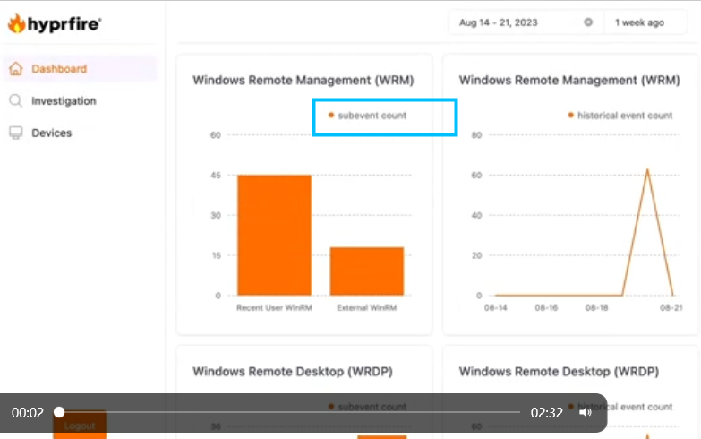

1. investigation中的包含ip地址和时间的折线图表呈现的含义，event code下拉的数据包含哪些是前端硬编码还是后端接口获取来的

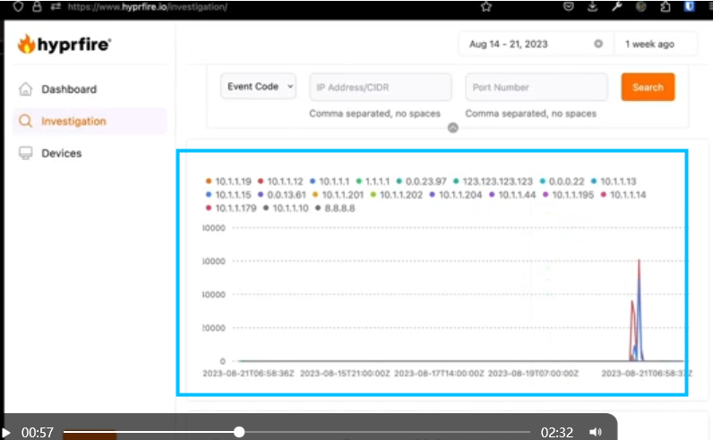

**接口文档**

在quickwins中的3个接口返回数据结构没提供。

